# K:\Unternehmen\CI & CD\Logos\EUCHNER\eps\Wortmarke u. Claim\EUCHNER -More than safety.jpg

# TISKOVÁ ZPRÁVA

Leinfelden, listopad 2019

**Euchner MGB2 *Classic* a MGB2 *Modular***

**Multifunkční systémy ochranných dveří pro individuální požadavky**

**Vítězné tažení systému Multifunctional Gate Box MGB pokračuje dalším kolem: Nejnovější generace inteligentního systému ochranných dveří umožňuje uživatelům individuálně řešit zabezpečení blokovacích ochranných krytů. Se systémy MGB2 *Modular* a MGB2 *Classic* máte k dispozici víc variant, nové funkce, různé možnosti propojení a podporu inteligentní komunikace pro aplikace IoT. MGB2 *Modular* s napojením na sběrnici PROFINET se hned po zahájení prodeje v minulém roce začal na trhu těšit velké oblibě. Stále víc uživatelů přesvědčují také přednosti konvenčně zapojované varianty MGB2 *Classic*, která je dostupná od léta 2019.**

Systém MGB zabezpečuje ochranné dveře a ploty strojů a zařízení před nebezpečnými pohyby stroje a představuje kombinaci bezpečnostního spínače, petlice a dveřního zamykacího mechanismu. Systém MGB už úspěšně zdomácněl v mnoha oborech, zejména v automobilovém průmyslu a dalších oblastech automatizace. S nejnovější generací MGB2 těží uživatelé z vysoce funkčního dveřního zamykacího systému s jištěním ochranného krytu, který splňuje nejvyšší úroveň ochrany – až PL e. Kromě toho ho lze také flexibilně přizpůsobovat budoucím požadavkům. Díky tomu představuje velice bezpečnou investici.

**Maximální individualizace u systémů ochranných dveří**

Každá bezpečnostní aplikace je jedinečná. Některé výrobní procesy vyžadují k zabezpečení ochranných dveří prvky pro nouzové zastavování, v jiných aplikacích jsou zase na ochranných dveřích zapotřebí doplňková tlačítka ke generování požadavků a potvrzení. Nové požadavky na systémy ochranných dveří mohou v průběhu času vyplynout rovněž z přestaveb nebo rozšiřování strojů, zařízení a výrobních linek. Je proto vhodné zvolit řešení, které se těmto požadavkům dokáže přizpůsobit. S novými variantami systému Multifunctional Gate Box – MGB2 *Modular* a MGB2 *Classic –* dokáže společnost Euchner splnit veškerá individuální přání. Důvodem je modulární konstrukce systému.

**Obrovská rozmanitost variant díky jednotlivým submodulům – MGB2 *Modular***

Verze MGB2 *Modular* sestává z vyhodnocovacího modulu s jištěním ochranného krytu, submodulů s ovládacími a indikačními funkcemi, které jsou v něm obsažené, a sběrnicového modulu k napojení na sběrnici PROFINET/PROFIsafe. Submoduly jištění ochranného krytu mohou být na přání osazeny různými ovládacími prvky, například tlačítky, otočnými spínači s klíčem i bez něj nebo tlačítky nouzového zastavení. Možnosti kombinování jsou přitom doslova neomezené. Pomocí dvou dodatečných submodulů je možné do vyhodnocovacího modulu s jištěním ochranného krytu integrovat až celkem šest různých ovládacích prvků. Systém MGB2 *Modular* podporuje tzv. hot plugging, takže je možné ovládací prvky kdykoli vyměnit i za provozu. Další rozsáhlé rozšiřování funkčnosti systému MGB2 *Modular* umožňuje modul MCM. Celkově ho lze doplnit čtyřmi dalšími submoduly, které nabídnou ještě víc funkcí.

Vlastní vyhodnocovací modul s jištěním ochranného krytu může být konstrukčně oddělen od kompaktního sběrnicového modulu MBM. Z toho vyplývají rozhodující přednosti: K připojení šesti vyhodnocovacích modulů s jištěním ochranného krytu MGB2 *Modular* stačí jediný sběrnicový modul. To znamená, že místo toho, abyste ke shromažďování signálů ze dvou nebo tří ochranných dveří potřebovali dvě nebo tři stanice, se systémem MGB2 *Modular* si vystačíte s jedinou stanicí. Kromě samotných přístrojů ušetří uživatel i síťovou kabeláž, síťové adresy a v neposlední řadě i paměťovou kapacitu v oblasti řídicího systému: statek, který bude v inteligentních továrnách zítřka stále drahocennější. V případě stísněných prostorových podmínek lze sběrnicový modul navíc zcela jednoduše namontovat na jiné vhodné oddělené místo.

**Řešení pro paralelně zapojené systémy – MGB2 *Classic***

Provedení MGB2 *Classic* se vyznačuje stejně modulární koncepcí jako verze MGB2 *Modular*. I u něj je možné submoduly vyhodnocovacího modulu s jištěním ochranného krytu osazovat individuálními ovládacími prvky. Na rozdíl od varianty *Modular* ale provedení MGB2 *Classic* nekomunikuje prostřednictvím sběrnicového systému, nýbrž se přímo připojuje k příslušnému řídicímu systému. Ideálně se proto hodí pro paralelně zapojené systémy nepropojené v síti. Systém disponuje dvěma výstupy OSSD, nepřetržitě poskytuje diagnostické informace prostřednictvím indikačních LED diod a lze ho sériově řadit do kombinace až s deseti přístroji.

Varianty MGB2 nabízejí už dnes možnost číst nejrůznější hodnoty – od teploty až po aktuální napětí. Systém MGB2 je díky tomu připravený na aplikace Průmyslu 4.0.

[4 723 znaků s mezerami]

**Vlastnosti nové generace systému Euchner MGB2**

* Jištění s monitorováním stavu jištění
* Jisticí síla 2000 N
* Odolnost proti nárazům (nárazová energie) 1000 J podle EN ISO 14120
* Odolné pouzdro vhodné pro použití v průmyslovém prostředí
* Krytí IP65
* Kategorie 4 / úroveň vlastností PL „e“ pro všechny bezpečnostní funkce podle normy EN ISO 13849-1
* Možnost použití na dveřích na pantech i na posuvných dveřích
* Bezpočet možností kombinování ovládacích prvků v submodulu
* Optimalizován pro snadnou montáž na profily
* Snadný servis díky podpoře hot pluggingu
* Nastavitelný pro dveře se závěsy nalevo nebo napravo
* Snadná montáž díky integrované základové desce
* Rozsáhlé diagnostické funkce
* Volitelně s únikovým odjišťovacím prvkem

**Zvláštnosti systému Multifunctional Gate Box MGB2 *Modular***

* Modulární konstrukce se submoduly
* S rozšiřujícím modulem MCM je možných až dvanáct ovládacích prvků
* Ke každému sběrnicovému modulu MBM lze připojit až šest jednotek MGB2 *Modular*, resp. MCM
* PROFINET/PROFIsafe
* Pro diagnostiku lze používat webový server

**Zvláštnosti systému Multifunctional Gate Box MGB2 *Classic***

* Maximální flexibilita díky modulární konstrukci
* Snadné připojení díky násuvným kódovaným svorkám nebo konektorům RC18 (2×)
* Bezpečnostní výstupy OSSD
* Možnost sériového řazení až 10 přístrojů

**01-Euchner-Schutztuersystem-MGB2-Modular.jpg**

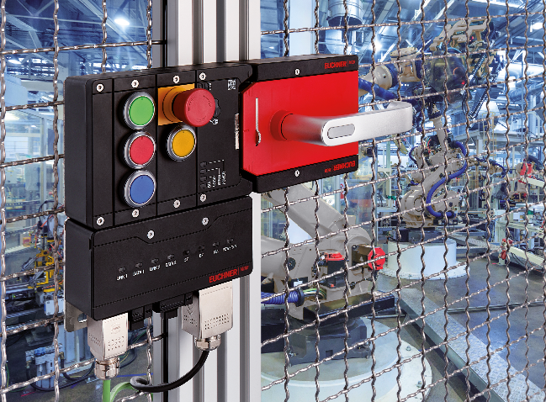

Nejnovější generace Euchner MGB2 představuje modulární a vysoce flexibilní systém připravený na budoucnost: Submoduly je možné osazovat individuálními funkcemi. Kdykoli lze provádět změny nebo doplňovat další funkce.

**02-Euchner-MGB2-Modular-abgesetze-Montage.jpg**

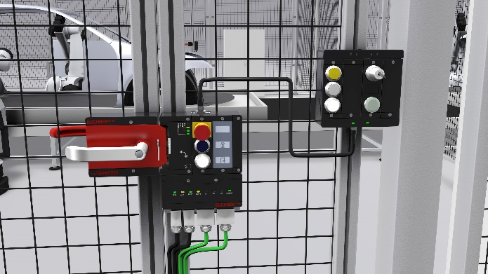

Sběrnicový a rozšiřující modul je možné montovat i s prostorovým odsazením.

**Kurzprofil: Die EUCHNER GmbH + Co. KG**

*Die EUCHNER GmbH + Co. KG in Leinfelden ist ein international tätiges Familienunternehmen mit weltweit über 800 Mitarbeitern. 18 Tochtergesellschaften, darunter zehn in Europa, vier in Asien und vier in Nord- und Südamerika verteilen sich mit 22 Vertriebsbüros rund um den Erdball. Geschäftsführender Gesellschafter des Unternehmens ist Stefan Euchner. Seit mehr als 60 Jahren werden bei EUCHNER Schaltgeräte entwickelt. Diese finden ihren Einsatz hauptsächlich im Maschinenbau. Eine Spitzenstellung nimmt das Unternehmen im Bereich der Sicherheitstechnik ein. EUCHNER Sicherheitsschalter überwachen elektromechanisch und elektronisch zuverlässig die Stellung von Schutztüren von Maschinen und Anlagen.*

Weitere Informationen rund um das Unternehmen finden Sie im Internet unter [**www.euchner.de**](http://www.euchner.de)

EUCHNER GmbH + Co. KG

Kohlhammerstraße 16

70771 Leinfelden-Echterdingen

Deutschland

Tel. +49 711 7597- 0

Fax +49 711 753316

[www.euchner.de](http://www.euchner.de)

[info@euchner.de](mailto:infor@euchner.de)

**Pressekontakt**

Ariane Walther

Marketing / Corporate Communications

Tel. +49 711 7597- 163

Fax +49 711 7597- 385

[press@euchner.de](mailto:press@euchner.de)

**[](https://www.xing.com/companies/euchnergmbh+co.kg)[](https://www.youtube.com/user/marketingeuchner)[](https://www.instagram.com/euchnergermany/)[](https://de.linkedin.com/company/euchner-gmbh-co-kg)[](https://www.facebook.com/euchnergmbh/)Social Media**